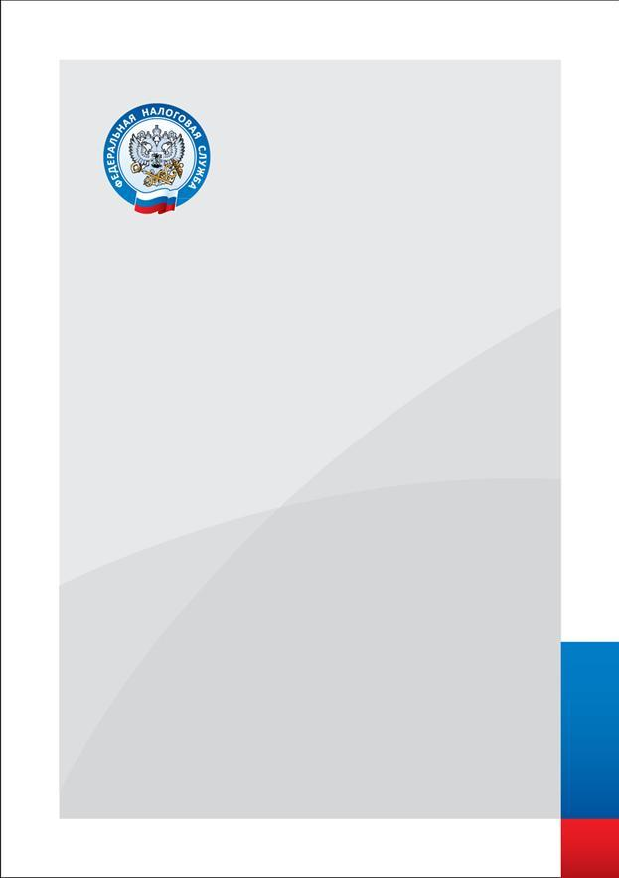

МЕЖРАЙОННАЯ ИФНС РОССИИ
№ 3 ПО ТВЕРСКОЙ ОБЛАСТИ

СПИСОК ОПЕРАТОРОВ ФИСКАЛЬНЫХ ДАННЫХ
В ЦЕЛЯХ ПРИМЕНЕНИЯ ККТ

МЕЖРАЙОННАЯ ИФНС РОССИИ
№ 3 ПО ТВЕРСКОЙ ОБЛАСТИ

СПИСОК ОПЕРАТОРОВ ФИСКАЛЬНЫХ ДАННЫХ
При применении онлайн-касс информация о расчетах с бюджетом передается в ФНС России через оператора фискальных данных, с которым организации и индивидуальные предприниматели обязаны заключить договор.

№ п/п | Полное наименование оператора фискальных данных | Идентификационный номер налогоплательщика | Адрес сайта в сети «Интернет» оператора фискальных данных, которому выдано такое разрешение | Дата выдачи разрешения на обработку фискальных данных
1 | Акционерное общество «Энергетические системы и коммуникации» | 7709364346 | www.1-ofd.ru | Приказ ФНС России от 31.08.2016 № ЕД-7-20/468@
2 | Общество с ограниченной ответственностью «Такском» | 7704211201 | www.taxcom.ru | Приказ ФНС России от 31.08.2016 № ЕД-7-20/468@
3 | Общество с ограниченной ответственностью «Эвотор ОФД» | 9715260691 | www.platformaofd.ru | Приказ ФНС России от 31.08.2016 № ЕД-7-20/468@
4 | Общество с ограниченной ответственностью «Ярус» | 7728699517 | www.ofd-ya.ru | Приказ ФНС России от 31.08.2016 № ЕД-7-20/468@
5 | Общество с ограниченной ответственностью «ПЕТЕР-СЕРВИС Спецтехнологии» | 7841465198 | www.peterofd.ru | Приказ ФНС России от 18.10.2016 № ЕД-7-20/565@
6 | Общество с ограниченной ответственностью «Яндекс.ОФД» | 7704358518 | ofd.yandex.ru | Приказ ФНС России от 10.04.2017 № ЕД-6-20/20@
7 | Общество с ограниченной ответственностью «Электронный экспресс» | 7729633131 | garantexpress.ru | Приказ ФНС России от 14.04.2017 № ЕД-7-20/312@
8 | Закрытое акционерное общество «КАЛУГА АСТРАЛ» | 4029017981 | ofd.astralnalog.ru | Приказ ФНС России от 14.04.2017 № ЕД-7-20/313@
9 | Общества с ограниченной ответственностью «Компания «Тензор» | 7605016030 | sbis.ru | Приказ ФНС России от 14.04.2017 № ЕД-7-20/314@
10 | Общество с ограниченной ответственностью «КОРУС Консалтинг СНГ» | 7801392271 | esphere.ru | Приказ ФНС России от 12.05.2017 № АС-7-20/441@
11 | Закрытое акционерное общество «Производственная фирма «СКБ Контур» | 6663003127 | https://kontur.ru | Приказ ФНС России от 29.06.2017 № ЕД-7-20/252@
12 | Акционерное общество «Тандер» | 2310031475 | magnit.ru | Приказ ФНС России от 11.07.2017 № ЕД-7-20/543@

Телефон 8 (800) 222-22-22
Телефоны: Вышний Волочек (48233) 5-15-14, 6-13-66, Бологое (48238) 2-22-62,
Удомля (48255) 5-55-98, 5-59-58, Фирово (48239) 3-11-65, Спирово (48276) 2-10-80 www.r69.nalog.ru

Телефоны: Вышний Волочек (48233) 5-15-14, 6-13-66, Бологое (48238) 2-22-62,
Удомля (48255) 5-55-98, 5-59-58, Фирово (48239) 3-11-65, Спирово (48276) 2-10-80 www.r69.nalog.ru

www.nalog.ru/rn

